篤行國小低年級閱讀紀錄單
年 班 號 姓名：
書名
作者 |  | 閱讀日期 | 月 日
這本書的內容主要是說
美辭佳句摘錄

讀完這本書後，我的感想是：
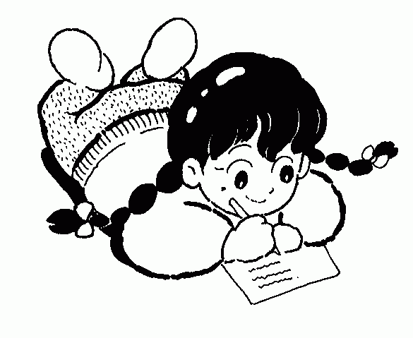
台中市篤行國民小學中年級閱讀紀錄單
年 班 號 姓名：
書名 |  | 作者
出版社 |  | 閱讀日期
圖書分類 | 0總類 1哲學 2宗教 3自然科學 4應用科學  5社會科學 6中國史地 7世界史地 8語文類 9美術類
本書
內容
大意
佳句  摘錄  或  知識  匯整 | 1.
佳句  摘錄  或  知識  匯整 | 2.
讀書
心得
台中市篤行國民小學高年級閱讀紀錄單
年 班 號 姓名：
請你選擇兩本同類別的書來做比較
書名1 |  | 作者
出版社 |  | 我的評價 | 
書名2 |  | 作者
出版社 |  | 我的評價 | 
這兩本書的圖書分類是 |  | 類
在這兩本書中我學得的知識有 | 1.
在這兩本書中我學得的知識有 | 2.
在這兩本書中我學得的知識有 | 3.
關鍵字詞 | 我發現這兩本書中的內容，主要的關鍵字詞是  ( )、( )、( )
在這兩本書中我覺得哪一本比較好 | 我覺得( )比較好
在這兩本書中我覺得哪一本比較好 | 因為1.
在這兩本書中我覺得哪一本比較好 | 因為2.

